Куда:
Коммерческое предложение от 14.11.2019 г.

Шторно-бортовой полуприцеп MANAC 8794TB, 3 оси SAF, 16,5 м.
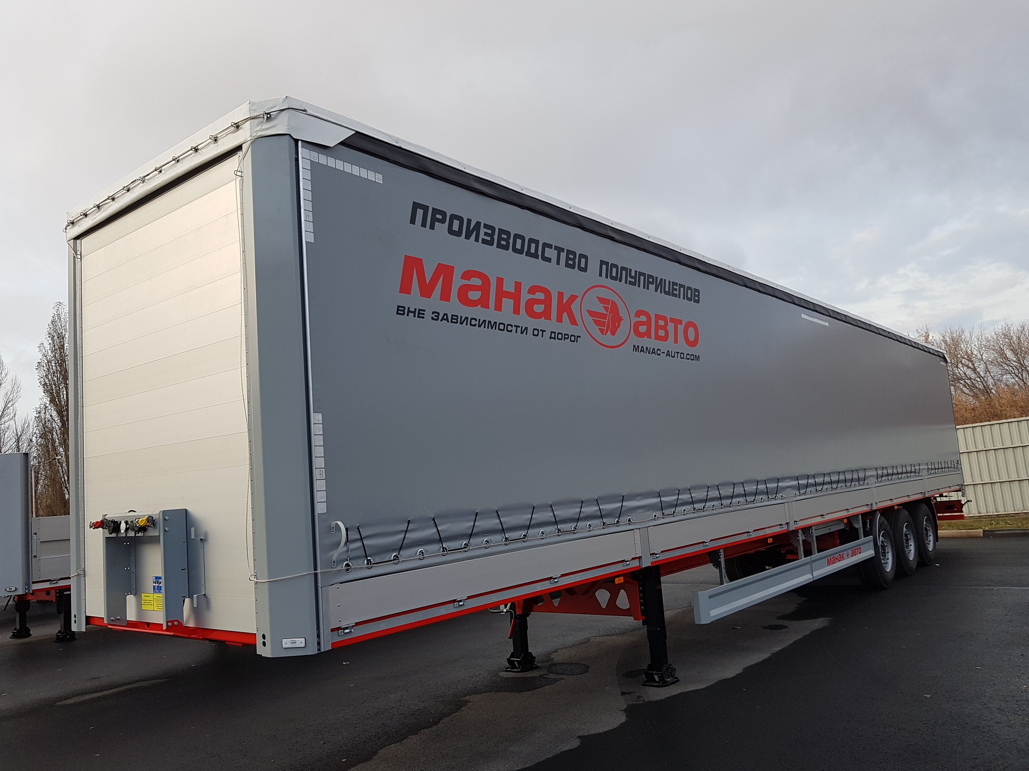
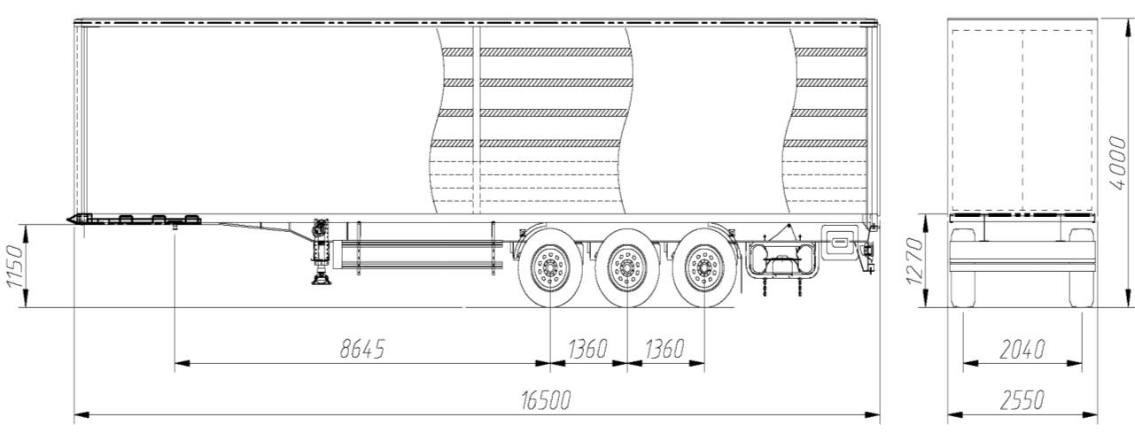

Габаритные размеры кузова, мм:
- длина 16 500
- ширина 2 550
- высота 4 000
Внутренние размеры кузова, мм:
- длина - 16 215;
- ширина - 2 470;
- высота загрузочного пространства сбоку 2 530;
- высота погрузочного пространства до поперечины крыши 2 700;
Внутренний объем, м3: 108;
Высота седельно-сцепного устройства, мм 1 150
Высота погрузочная, мм 1 270
Колея, мм 2 040
Радиус габарита передней части полуприцепа, не более, мм:
- при установке шкворня в первое гнездо - 1 630;
- при установке шкворня во второе гнездо - 2 040;
- Расстояние от шкворня до ближайшей части опорного устройства, не менее, мм:
- при установке шкворня в первое гнездо - 2 895;
- при установке шкворня во второе гнездо - 2 330;
МАССА
Полная масса полуприцепа, кг 40 000
Масса снаряженного полуприцепа, кг 8 200 (±3%)
Масса перевозимого груза (теоретически допустимая), кг: 31 800
Распределение полной массы полуприцепа, кг:
- на седельно-сцепное устройство 13 000
- на подвеску 27 000
ШАССИ
- Увеличенная прочность лонжеронов рамы для эксплуатации полуприцепов в жестких дорожных условиях России, достигается путем применения стали повышенной прочности OVAKO и двухстороннего провара поясов. Два лонжерона двутаврового сечения, соединены между собой поперечными балками Z-образного и П-образного сечения.
- Шкворень 2-х дюймовый устанавливается в одном из двух положений согласно ISO 1726.
- Опорное устройство грузоподъемностью 24 т. с управлением справа.
- 2 противооткатных упора (башмака).
- Корзина для крепления 2-х запасных колес.
- Боковая противоподкатная защита выполненная по Правилам ЕЭК ООН № 73.
- Пластиковые полукрылья перед первой и за задней осями.
- Задние отбойники.
- Заднее защитное устройство выполненное по правилам ЕЭК ООН № 58.
- 2 паромные петли в задней части.
- 1 пластмассовый ящик для инструментов, устанавливается справа за осевым агрегатом.
ОСЕВ ЫЕ АГР ЕГАТЫ
- 3 Оси SAF INTRA (Германия), с допустимой нагрузкой 9 000 кг на каждую.
- Механизм подъема передней оси.
- Пневматическая подвеска.
- Воздушные подушки диаметром 350 мм.
- 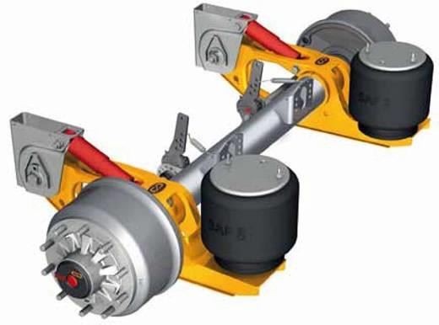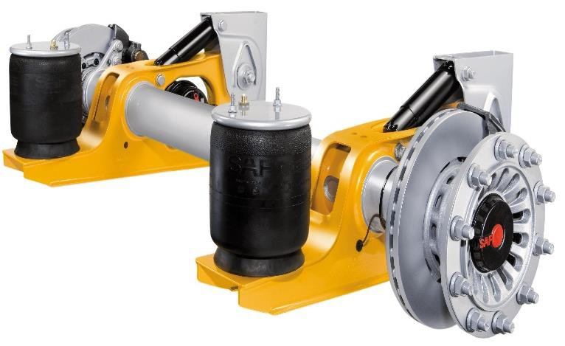Дисковые тормозные механизмы.

КОЛЕСА И ШИН Ы
- Колесо в сборе 7 шт. (вкл. 1 запасное).
- Шины размерностью 385/65R22,5 Cordiant.
ТО РМ О ЗН АЯ СИ СТЕМ А
- Система ЕВS, 2S/2M, 2 датчика на средней оси.
- Производитель – Haldex.
- Модулятор EBS с электронной системой стабилизации транспортного средства.
- Управление уровнем пола – ручной кран, включает 1 клапан для подъёма/опускания, Транспортное положение устанавливается автоматически.
- Тормозные камеры мембранного типа.
- Стояночная тормозная система полуавтоматического типа с пружинными энергоаккумуляторами на второй и третьей осях.
- Две пневматические соединительные головки (питающая и управляющая).
- Розетка АBS (без соединительных кабелей с тягачом).
- 2 ресивера
ЭЛЕ КТРО ОБОРУДОВ АНИЕ с напряжением в сети 2 4 вольта во взрывобезопасно м исполнении
- 2 передних габаритных фонаря белого цвета.
- 8 габаритных боковых фонарей.
- 2 фонаря освещения номерного знака.
- 2 пятикамерных задних фонаря со светоотражателями.
- 2 контурных задних фонаря в резиновых кожухах.
- 2 семиполюсных разъема (без соединительных кабелей с тягачом)
- 1 15-полюсный разъем.
НАДСТРОЙКА
- Передний стальной портал с наборной стенкой из алюминиевых профилей.
- Комплект алюминиевых бортов высотой 600 мм.
- 8 стальных средних стоек.
- 2 задние стальные, съемные стойки (все стойки с четырьмя карманами под деревянные перекладины).
- 4 ряда деревянных перекладин слева и справа.
- Сдвижная крыша из специального гибкого каркаса, сдвигается вперёд.
- Алюминиевые ворота.
- Отдельно сдвижные каркас крыши и боковины тента (для более удобной боковой загрузки/разгрузки);
- Тент ПВХ со светопропускающими полосами на крыше.
- Крепежные кольца на стойках для перетяжки ремнями кузова по диагонали.
- Без возможности подъема каркаса крыши;
- Без возможности регулирования каркаса по высоте;
- Без таможенного исполнения.
- Отверстия под коники.
- Комплект стальных коников, 7 пар.
ПОЛ
- Z-образные и П-образные поперечные траверсы.
- Ламинированная многослойная березовая фанера толщиной 27мм с рифленой поверхностью.
- Возможность работы внутри кузова вилочного погрузчика с нагрузкой на ось до 4,6 т.
- 36 колец для крепления груза грузоподъемностью 2 т, установленных в специально разработанном профиле боковой обвязки.
ПОКРАСКА
- Все стальные части перед покраской проходят дробеструйную обработку.
- Для обработки и покраски рамы используются: антикоррозионный эпоксидный грунт, антигравийное покрытие, двухкомпонентная полиуретановая финишная эмаль с высокой степенью глянца.
- Средняя толщина лакокрасочного покрытия (включая грунт) – 160 мкм.;
- Для обработки и покраски надстройки используются: высокоглянцевая двухкомпонентная акрил- полиуретановая грунт-эмаль.
- Антикоррозийная обработка скрытых полостей.
- Цвет шасси красный. Цвет тента серый с рекламой МАНАК-АВТО, Диски колес серебристого цвета.
ДОКУМЕНТЫ
- Инструкция по эксплуатации на русском языке.
- Сервисная книжка.
- Одобрение Типа ТС.
ГАРАНТИЯ
- 12 месяцев с момента продажи.
Стоимость полуприцепа в данной комплектации составляет: 2 790 000 рублей вкл. НДС.

УСЛОВИЯ ПОСТАВКИ: в наличии 1 полуприцеп, готов к отгрузке.
самовывоз с завода АО «Манак - Авто» (г. Старый Оскол) или доставка до Вашего города.
УСЛОВИЯ ОПЛАТЫ: предоплата 100%.

Срок действия коммерческого предложения до 30.11.2019 г.

Мы будем рады ответить на все возникшие вопросы и обсудить необходимые изменения в конструкции полуприцепа.

видеообзор 4 осного 16,5 м шторно-бортового полуприцепа 2019 г.в. Манак Авто:

https://www.youtube.com/watch?v=guvC0qd0KNE

Скачать фото с сайта:
https://www.maxcar54.ru/catalog/pritsepy-i-polupritsepy/tentovannye/shtorno-bortovoy-manac-auto-16-5-m-3-osi-saf/

С уважением, Карнаков Вячеслав Владимирович
директор ООО "МаксКар"
официальный дилер завода "МАНАК-АВТО"
8 (383) 233-32-53
8-913-752-39-76
8-913-477-09-39 (служебный)
стоянка - г. Новосибирск, ул. Кубовая, 60.
(карьер Мочище, ост. Объединение 4, автобаза "КатуньТранс")
maxcar54@mail.ru
www.maxcar54.ru
https://www.youtube.com/channel/UCIiFI5uro5xB8fkw0N0pyRg/videos

